Handleiding wachtwoord portaal
Om gebruik te maken van het wachtwoord portaal, waarmee je je wachtwoord kunt resetten als je deze vergeten bent, moet je je eerst aanmelden op dit portaal. Na dit gedaan te hebben kun je altijd je wachtwoord resetten zonder tussenkomst van de Servicedesk. De stappen die je voor beide handelingen moet uitvoeren worden hieronder in detail uitgelegd.

Aanmelden op het wachtwoord portaal
Voor het kunnen resetten van een wachtwoord is het nodig dat je eerst enkele verificatie gegevens instelt insteld in je Office account, op het moment dat je nog toegang hebt tot je account. Hiervoor ga je naar
https://mysignins.microsoft.com/security-info

Je wordt bij het aanmelden gevraagd om je account gegevens in te vullen.
Vul eerst je e-mail adres in en klik op volgende
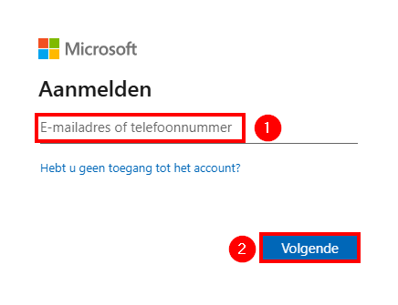
Vul daarna je Wachtwoord in en klik op volgende
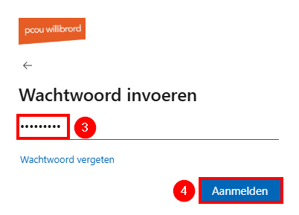
Heb je een Multifactor Authenticatie (MFA) ingesteld dan zal hier ook naar gevraagd worden.
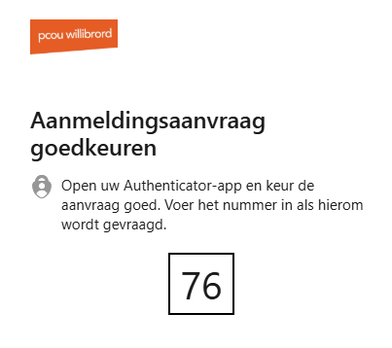

Klik daarna op de knop

Je krijgt dan een overzicht zoals hieronder
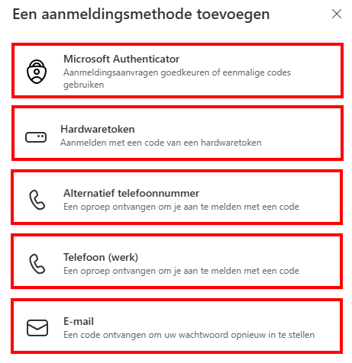
Voeg hier minstens je telefoonnummer en een alternatief e-mail adres in. Voor beide laten we hieronder zien hoe dit werkt.

E-mail adres toevoegen
Nadat je gekozen hebt voor het toevoegen van een E-mail adres krijg je het volgende scherm waarin je het E-mail adres kunt invoeren
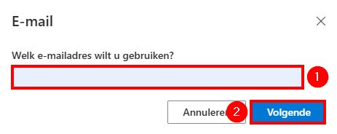
Na klikken op volgende wordt er een code gestuurd naar dit E-mail adres die je in het onderstaande vak moet invoeren.
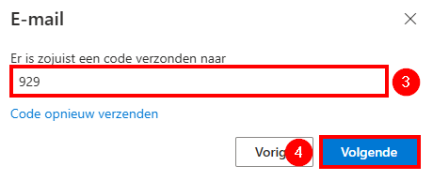
Na klikken op volgende is het E-mail adres geregistreerd voor een wachtwoord reset.

Alternatief telefoonnummer toevoegen
Indien je klinkt op “Alternatief telefoonnummer toevoegen” krijg je het volgende venster waar je je telefoonnummer invult. Na klikken op Volgende wordt je gebeld door Microsoft met een instructie wat te doen. Dit zal een tekst zijn in de richting van “U wordt gebeld door Microsoft, Klik op hekje om uw aanmelding te bevestigen”
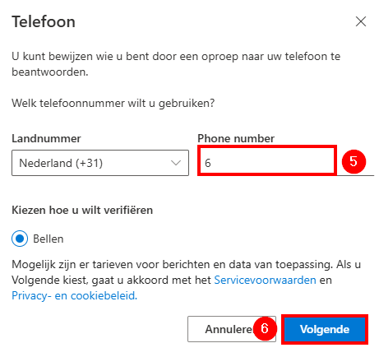
Toevoegen van de andere opties verlopen op een vergelijkbare wijze.

Wachtwoord resetten op het wachtwoord portaal
Mocht je het wachtwoord van je account vergeten zijn ga je naar de volgende pagina.
https://passwordreset.microsoftonline.com/
Vul in het vak onder “E-mailadres of gebruikersnaam:” je e-mail adres in en vul de Captha in (denk aan de hoofdletters). Klik daarna op “Volgende”
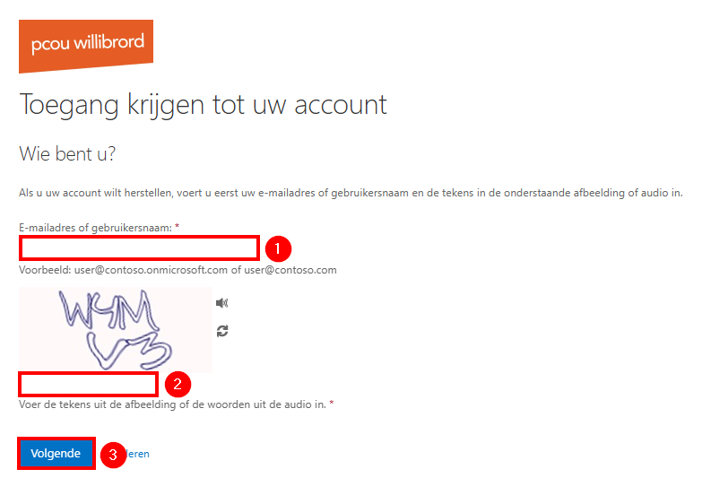

Kies op deze volgende pagina op welke manier je wil verifiëren wie je bent. Selecteer daarvoor een optie aan de linker kant. In het voorbeeld hier kiezen we voor een wachtwoord reset middels een code naar een E-mail adres
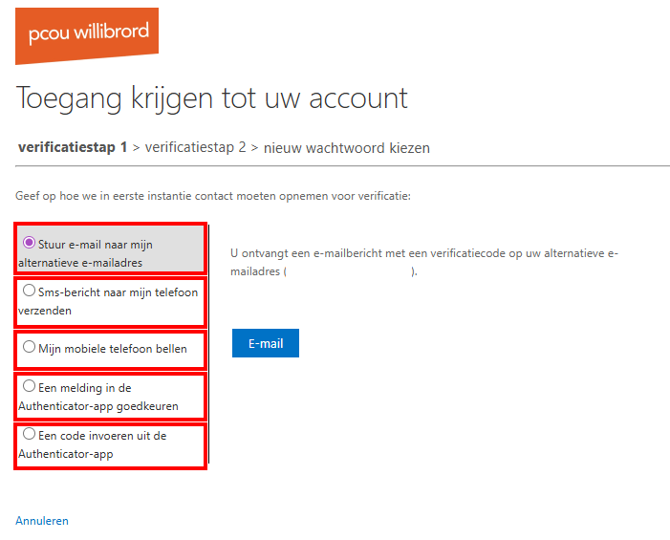

Er gaat nu een code naar je alternatieve e-mail adres.
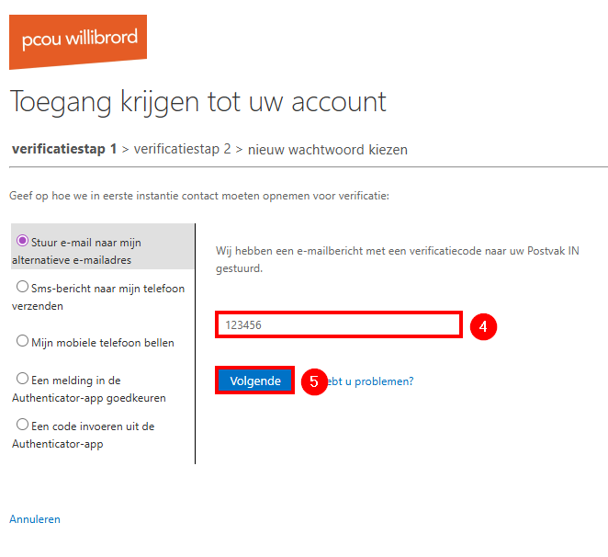
Het kan zijn dat je na het invullen van code en klikken op volgende nog een code krijgt via een andere manier. Dit om het nog veiliger te maken. In onderstaand voorbeeld moet je nog je telefoonnummer invoeren ter bevestiging waarna er een code naar de telefoon gestuurd wordt.
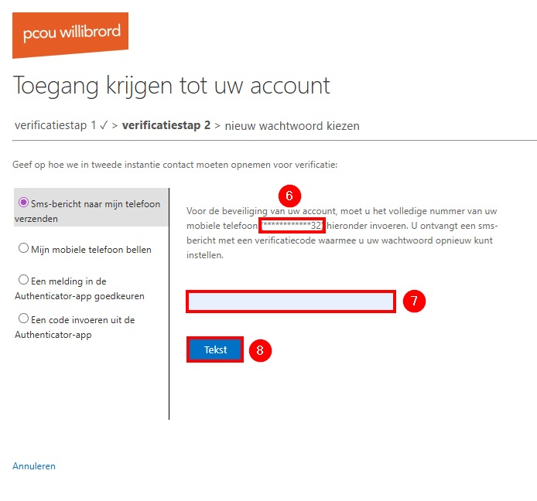

De code die naar je telefoon gestuurd wordt vul je vervolgens weer in en je klikt op volgende
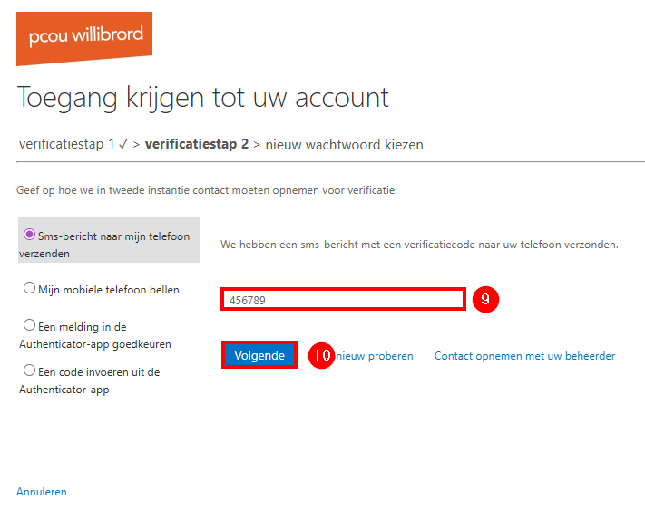
In het venster welke volgt vul je een nieuw wachtwoord in en klik je op Voltooien. Je hebt nu een nieuw wachtwoord waarmee je kunt aanmelden.
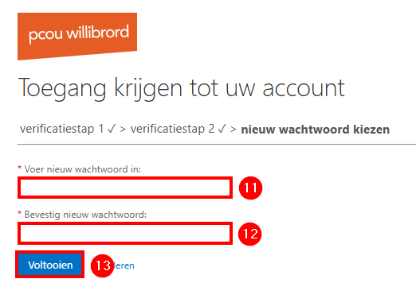
Andere verificatie methodes zullen op een vergelijkbare wijze verlopen.

